LIMOUSIN

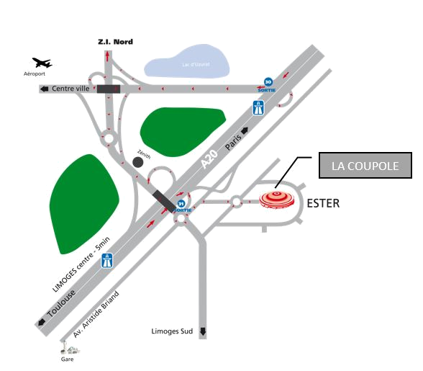


CONSTRUIRE ET REUSSIR SON EVOLUTION PROFESSIONNELLE
Jeudi 27 septembre 2018 – De 9h à 17 h
Salle HERMES - Parc ESTER TECHNOPOLE - LIMOGES

Lieu de la manifestation

Coupole ESTER TECHNOPOLE
87068 LIMOGES CEDEX

Accès au site
- Bus Ligne 10 Beaubreuil Charles Legendre
Arrêt Ester Legrand
- A20 Direction Paris sortie 30
- A20 Direction Toulouse sortie 31

PROGRAMME

8 h 30 – Accueil des participants

9 h 00 – Ouverture et introduction de la journée
M. Dany GORON, Président ANFH Limousin

9 h 15 – Présentation du dispositif « Construire et réussir son évolution professionnelle »
Mme Isabelle DESCAMPS, Déléguée Régionale ANFH Limousin

10 h 00– Agir contre l’illettrisme pour sécuriser son parcours professionnel
Mme Catherine TABARAUD, Déléguée ANLCI Nouvelle Aquitaine
Mme Isabelle DESCAMPS, Déléguée Régionale ANFH Limousin

11 h 00 – Pause

11 h 15 – Des difficultés avec l’écrit : Le projet Voltaire
Madame Marie FALCOT, Société WOONOZ

12 h 00 – Déjeuner

13 h 30 – Présentation des modules par les organismes autour d’ateliers

16 h 30 – Modalités de mise en œuvre du dispositif « Construire et réussir son évolution professionnelle » et questions/réponses
Mmes Isabelle DESCAMPS Déléguée Régionale et Michelle BRUN Conseillère en dispositifs individuels ANFH Limousin

17 h 00 – Clôture de la journée
Mme Françoise DUPECHER, Vice-Présidente ANFH Limousin

NOM PRENOM | FONCTION | PARTICIPATION REPAS (O/N)

LIMOUSIN
CONSTRUIRE ET REUSSIR SON EVOLUTION PROFESSIONNELLE
Jeudi 27 septembre 2018 – De 9h à 17 h
Parc ESTER TECHNOPOLE - LIMOGES

BULLETIN D’INSCRIPTION

ETABLISSEMENT :

Bulletin à retourner avant le 14 septembre 2018 à
ANFH LIMOUSIN
PARC ESTER TECHNOPOLE - 17 RUE COLUMBIA
87068 LIMOGES CEDEX
m.brun@anfh.fr

Fax 05 55 06 29 43

Date : Signature du Directeur Cachet de l’établissement

